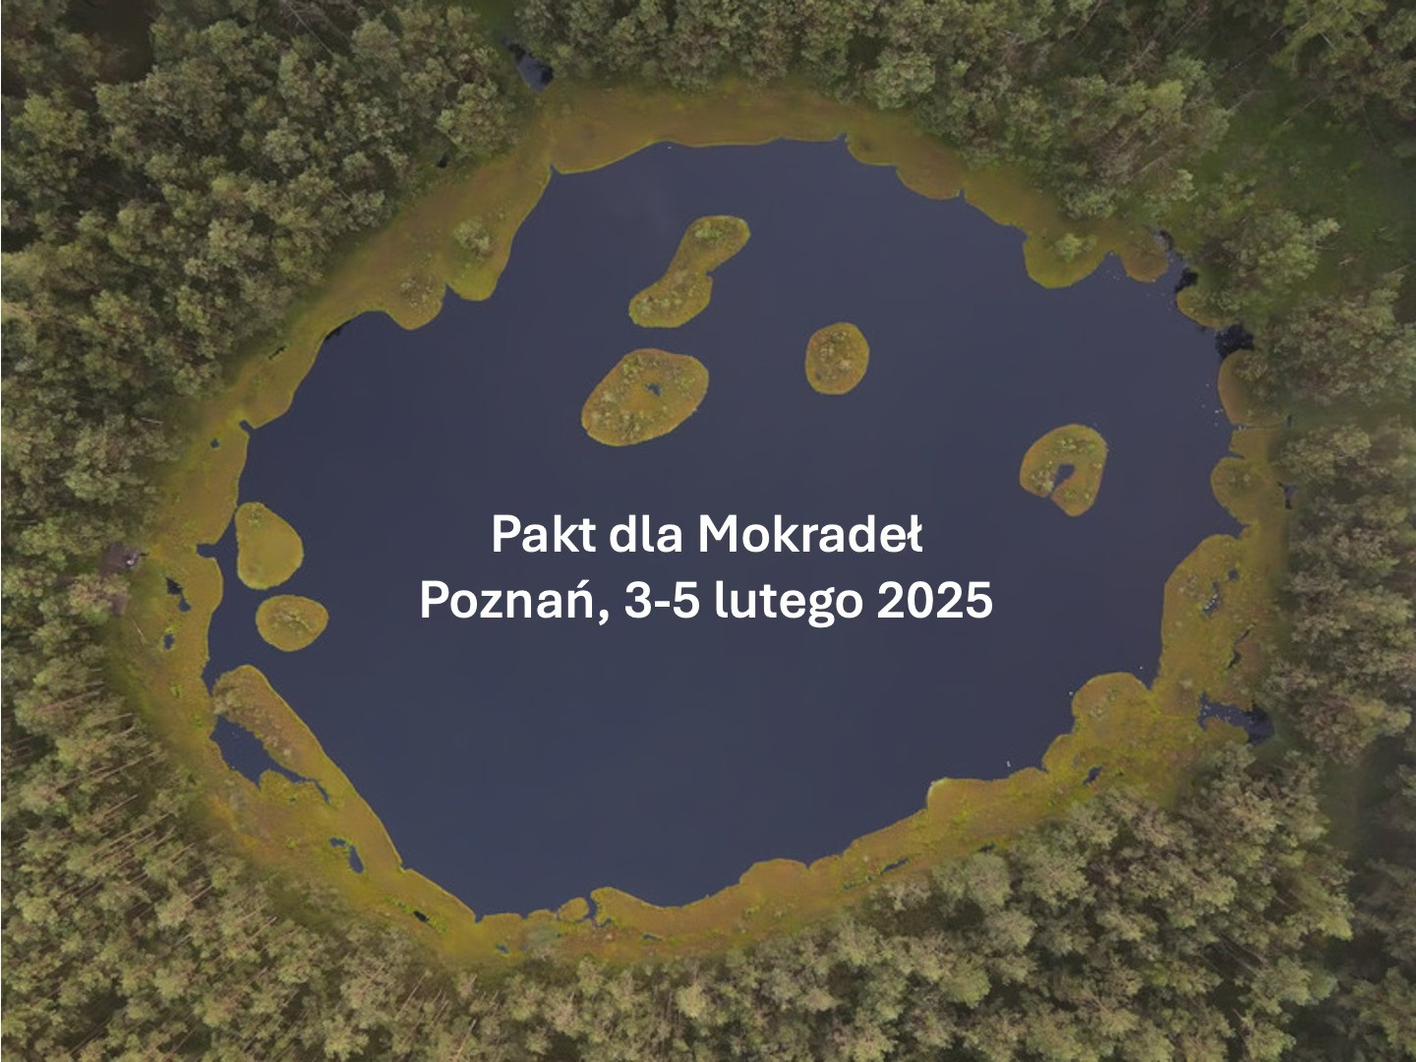

**Pakt dla Mokradeł 2025, Poznań**

**Deklaracja konferencyjna**

W dniach 3-5 lutego 2025 roku, z okazji 54. rocznicy podpisania Konwencji Ramsarskiej, na Wydziale Archeologii Uniwersytetu im. Adama Mickiewicza w Poznaniu spotkało się ponad 360 osób, którym zawodowo jak i prywatnie bliska jest szeroko pojęta ochrona mokradeł. Uczestnicy konferencji reprezentowali szereg instytucji i organizacji, m.in. uniwersytety i inne instytucje naukowe (m.in. Uniwersytet im. Adama Mickiewicza w Poznaniu, Uniwersytet Przyrodniczy w Poznaniu, Uniwersytet Warszawski, Uniwersytet Jagielloński, Uniwersytet Gdański, Politechnika Poznańska, Polska Akademia Nauk, Uniwersytet Szczeciński), administrację publiczną (m.in. Ministerstwo Klimatu, Generalna Dyrekcja Ochrony Środowiska, Instytut Meteorologii i Gospodarki Wodnej, Państwowe Gospodarstwo Wodne Wody Polskie, Lasy Państwowe, Biuro Urządzania Lasu i Geodezji Leśnej, Parki Narodowe i Krajobrazowe, Urzędy Konserwatorskie, jednostki administracji ochrony środowiska), fundacje i organizacje pozarządowe (m.in. Ogólnopolskie Towarzystwo Ochrony Ptaków, Centrum Ochrony Mokradeł). Podczas spotkania wygłoszono 84 referaty oraz zaprezentowano 39 posterów. Ponadto, odbyły się także dwa panele dyskusyjne dotyczące ochrony i odtwarzania mokradeł oraz wyzwań gospodarki wodnej w obrębie kryzysu klimatycznego, jak i niezliczona ilość nieformalnych polemik i dyskusji w kuluarach.

W ramach wspólnej deklaracji konferencyjnej, delegaci przyjęli następujące oświadczenie:

Według definicji Konwencji Ramsarskiej, ekosystemy mokradłowe obejmują szeroką gamę siedlisk wodno-błotnych, takich jak torfowiska, bagna, jeziora, rzeki czy solniska, wody stałe lub okresowe, a także zbiorniki naturalne lub sztuczne. Wszystkie te ekosystemy stanowią kluczowe elementy przyrody, których prawidłowe funkcjonowanie jest kluczowe dla spowolnienia postępujących antropogenicznych globalnych zmian klimatu i zniwelowania coraz częściej obserwowanych zdarzeń ekstremalnych i katastrofalnych. Ochrona i odtwarzanie tych ekosystemów są więc naszym wspólnym obowiązkiem. Jest to szczególnie istotne, gdyż wiele obszarów podmokłych zostało zdegradowanych, a duża liczba gatunków fauny i flory typowych dla różnego rodzaju mokradeł w Polsce jest zagrożona wyginięciem i znajduje się w Polskich Czerwonych Listach i Księgach. Najnowsze badania naukowe pokazują, że aż 25% europejskich torfowisk zostało zdegradowanych, w tym 50% torfowisk w Unii Europejskiej (Tanneberger et al., 2021), i aż 85% torfowisk na terenie Polski (Jabłońska et al., 2021). Oznacza to, że te ogromne obszary stały się emitorami, a nie pochłaniaczami dwutlenku węgla. Stan jezior czy (w większości uregulowanych) cieków wodnych także nie jest dobry, co możemy zaobserwować poprzez coraz częściej pojawiające się informacje medialne nt. zakwitów glonów czy zatrucia ryb w wodach.

Ochrona mokradeł wymaga współdziałania różnych środowisk – od administracji państwowej i unijnej, przez instytucje naukowe, po stowarzyszenia i fundacje. Stworzenie odpowiednich planów ochrony tych różnorodnych ekosystemów wymaga wiedzy naukowej i technicznej, a także wsparcia prawnego i środków finansowych. Są to inwestycje, które są niezbędne dla ochrony i restytucji mokradeł, ochrony zasobów wodnych i jakości wód, przeciwdziałania suszom i spadkowi bioróżnorodności, ochroną przed postępującymi zmianami klimatu oraz, co jest coraz częściej podkreślane przez szereg instytucji i specjalistów, poprawie obronności kraju.

Ponadto, różnego typu torfowiska stanowią jedne z najlepszych archiwów archeologicznych, historycznych i paleoekologicznych. Dzięki swoim właściwościom – utrzymaniu w gromadzonych przez tysiące lat warstwach torfu warunków beztlenowych i silnemu uwodnieniu – są unikatowym rezerwuarem doskonale zachowanych zabytków i tym samym kluczem do rekonstrukcji i zrozumienia naszej przeszłości oraz relacji naszych przodków z otaczającą ich przyrodą. To przecież w torfie zapisane zostało dziedzictwo kulturowe i historia naszych ziem, począwszy od pierwszych rolników sprzed siedmiu tysięcy lat, poprzez pogrzebane w torfie wały Biskupina, początki państwa Mieszka i jego następców aż po czasy obecne. Ochrona mokradeł to zatem akt patriotyczny, pozwalający zarówno na ochronę pamięci historycznej, naszej tożsamości i ochronę przyrody dla przyszłych pokoleń w myśl, że przeszłość to dziś.

W niniejszej deklaracji jako uczestnicy konferencji „Pakt dla Mokradeł 2025” pragniemy podkreślić potrzebę współdziałania na rzecz ochrony mokradeł i – rozszerzając postulaty Paktu dla Mokradeł 2023 – proponujemy wdrożenie następujących działań:

1. Uznania ochrony i odtwarzania mokradeł za działania kluczowe dla adaptacji do zmian klimatu i ich ograniczania oraz powstrzymania wymierania gatunków, i wdrożenia adekwatnych działań w różnych sektorach polityki Państwa,
2. Współpracy naukowców różnych dziedzin i dyscyplin naukowych w planowaniu oraz realizacji ochrony i odtwarzania mokradeł, a także stworzenia systemu monitoringu ich stanu ekologicznego oraz oceny funkcji ekosystemowych,
3. Współpracy między instytucjami administracji publicznej a naukowcami i praktykami ochrony przyrody, aby poprawić istniejące i wypracować nowe skuteczne instrumenty prawne, administracyjne i finansowe wspierające przyrodę mokradeł,
4. Stworzenia ram prawno-organizacyjnych wspomagających zaangażowanie sektora prywatnego w odtwarzanie mokradeł, a w szczególności restytucję zdegradowanych torfowisk w ramach kompensowania emisji gazów cieplarnianych,
5. Wypracowania nowych zasad gospodarowania glebami torfowymi w sektorze rolniczym i leśnym, takich jak paludikultura, aby zminimalizować emisje gazów cieplarnianych i przywrócić utracone funkcje ekosystemowe, takie jak retencja i oczyszczanie wód,
6. Ograniczenia wydobycia i stosowania torfu w przemyśle ogrodniczym, szkółkarskim i innych sektorach,
7. Rewizji dotychczasowego podejścia do formalnej ochrony mokradeł na obszarach chronionych w celu zwiększenia jej efektywności i zapobieżenia błędnym decyzjom administracyjnym,
8. Objęcia skuteczną ochroną mokradeł dobrze zachowanych oraz opracowania i wdrożenia krajowego planu restytucji przyrodniczej mokradeł zdegradowanych w celu przywracania przyrody i odtwarzania utraconych usług ekosystemowych, w tym funkcji strategicznych w zakresie obronności kraju,
9. Skutecznej i powszechnej edukacji społeczeństwa w zakresie roli mokradeł w przyrodzie i naszym życiu, a także potrzeb i metod ich odtwarzania,
10. Wzmocnienia współpracy międzynarodowej polskich naukowców, praktyków i decydentów w zakresie ochrony i odtwarzania mokradeł, w szczególności w zakresie ochrony transgranicznych obszarów bagiennych, takich jak region białorusko-ukraińsko-polskiego Polesia,
11. Uznania torfowisk jako obszarów o znaczeniu narodowym i podjęcia ochroną warstw torfu jako ważnego archiwum historycznego i archeologicznego,
12. Wprowadzenia obowiązku rozpoznania zasobów węgla w torfowiskach jak i przeprowadzenia badań paleoekologicznych i archeologicznych jako standardu rozpoznania stanu ekologicznego mokradeł przy tworzeniu obszarów chronionych,
13. Odpowiedniego rozpoznania stanu i występowania mokradeł w miastach oraz objęcia ich skuteczną ochroną,
14. Podjęcie szerokiej współpracy międzynarodowej na rzecz odtwarzania i ochrony mokradeł, w szczególności na podmokłych obszarach transgranicznych takich jak torfowiska Polesia, Podlasia czy Karpat, a także rzekach granicznych jak np. Odra.

Poznań, 4 lutego 2025

Deklaracja do pobrania w formacie pdf.